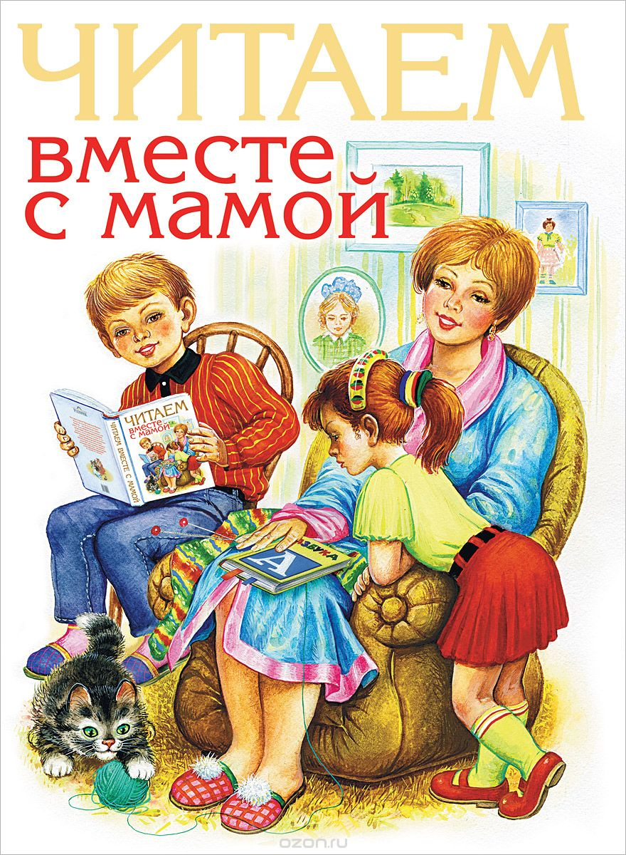

Книги, которые психолог рекомендует обязательно читать детям:
- Андерсен Г.К.
Все его сказки стали классикой. Обязательно надо познакомить ребенка с гадким утенком и его поиском себя в жизни, девочкой Гердой из «Снежной королевы», любовь которой оказалась сильнее всех преград, Русалочкой и девочкой со спичками. Последние 2 сказки – об отношении к смерти. У ребенка страх смерти появляется около шести лет. Вот примерно в это время его можно познакомить с этими сказками, пронизанными светлой грустью не исчезновения, а иного продолжения. «Калоши счастья» одинаково полезно перечитать и подросткам и их родителям – переоценка ценностей – это циклический процесс, подобный наведению порядка у себя дома, когда отживший свое хлам можно выбросить, а вещам важным помочь засиять новыми гранями.
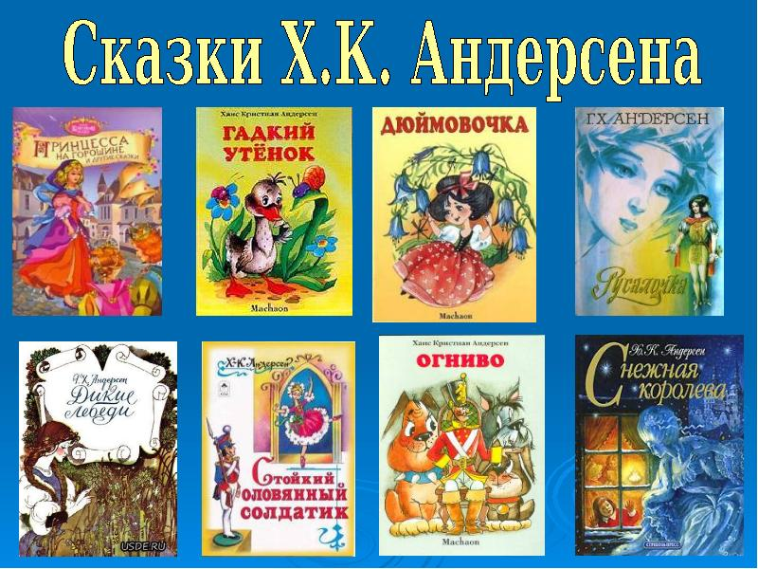

- Баум Ф.Л.
«Волшебник из страны Оз» и ее продолжения. Это американская предтеча нашего «Волшебника Изумрудного Города». Но не то же самое, а самостоятельная и психологически очень интересная книга, повествующая о вариантах жизненных стратегий героев и последствиях этих стратегий. Это жизненный сценарий, которым неплохо снабдить своего дошкольника или младшего школьника.
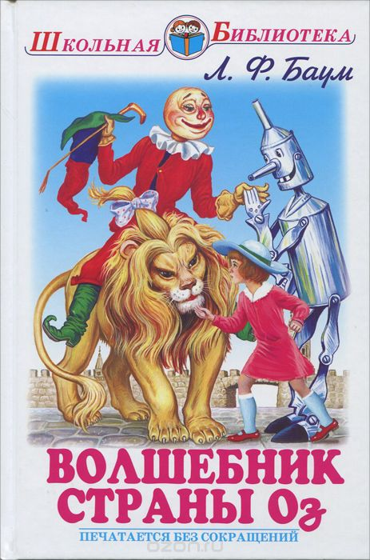

- Бисетт Дональд «Забытый день рождения» и любая другая его книга.
Это чудесные коротенькие и очень увлекательные сказки для дошкольников и младших школьников, а также – их имеющих глаза и уши родителей. В них очень метко и ненавязчиво показаны разные сложные ситуации, в которые попадают разные маленькие и большие существа, и некоторые пути выхода.
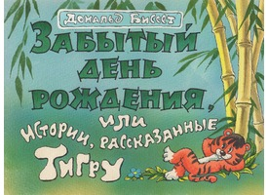
- Волков А. «Волшебник Изумрудного Города».
Это не просто талантливый пересказ Ф. Баума, во многом самостоятельное приключенческое произведение, увлекающее детей возможностями достижений самого необходимого, без чего жизнь теряет смысл. Дошкольный и младший школьный возраст.

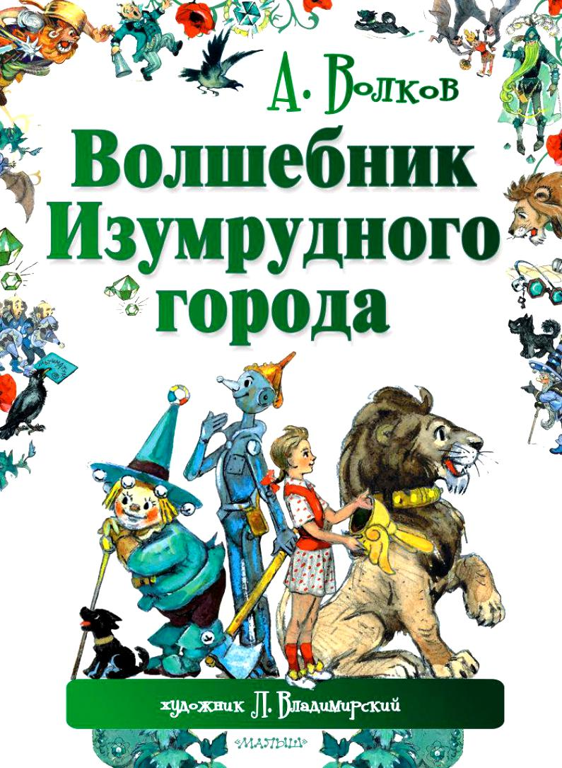
- Драгунский В. Денискины и другие рассказы.
В том числе «Двадцать лет под кроватью. Серьезное перемешано со смешным, отчего страшное перестает казаться ужасным. Замечательно полезно при страхах.
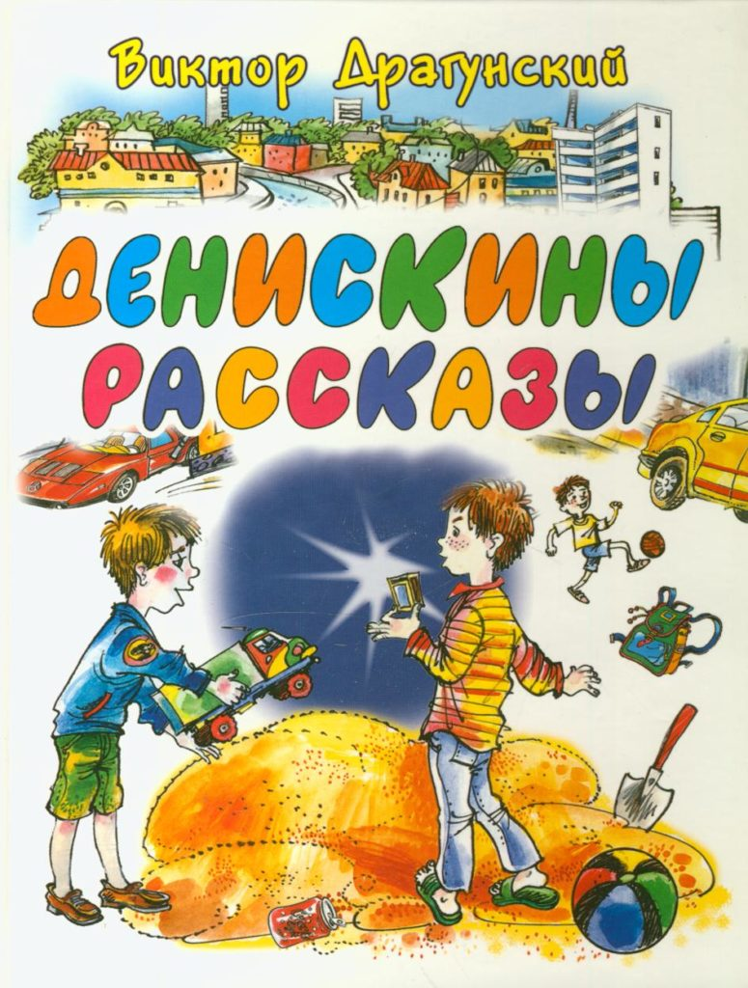
- Кэррол Л. «Алиса в стране чудес».
После 5 лет большинство детей забывают чудеса словотворчества. Эта книга для тех, кому 4-5 лет или взрослых с душой маленького ребенка, каким был на своих каникулах Чарльз Лютвидж Доджсон, автор Алисы. Эта книга – феерия, сплошная игра слов, та словесная гимнастика, которая необходима при формировании речи ребенка и его умения встречать новое не как страшное, а интересное.
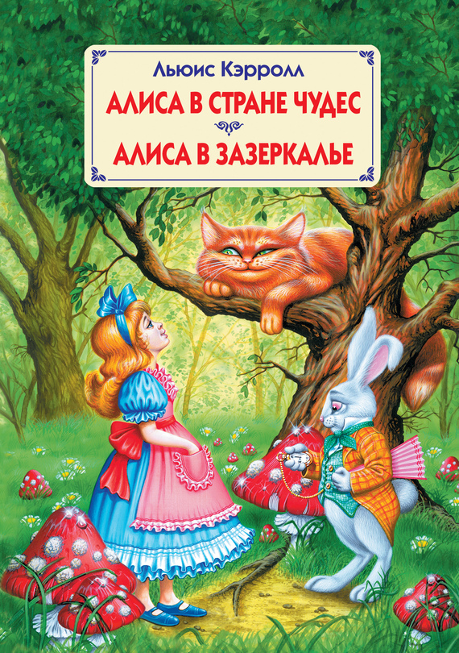
- Лингрен Астрид. «Повести о Малыше и Карлссоне».
Дивный выход для одинокого скучающего ребенка. А для его родителей повод задуматься о том, стоит ли опровергать фантазии вашего ребенка, если они заменяют ему нечто чрезвычайно важное. Это напоминает одну историю, которая случилась якобы с Сократом. Его как-то спросили, надо ли жениться. «Женись непременно, — ответил философ. Если попадется хорошая жена, будешь счастливым. Если плохая – станешь философом». Так и с детьми – если семья очень благополучная, вырастет уравновешенный и гармоничный человек без особенных протуберанцев в судьбе. Если семейная жизнь не слишком складная – то она будит игру воображения с целью компенсации эмоциональных недостач. Так родилось множество писателей и прочих творческих людей. Саму Астрид заставила впервые творить в детстве ее болезнь, на некоторое время приковавшая ее к постели.

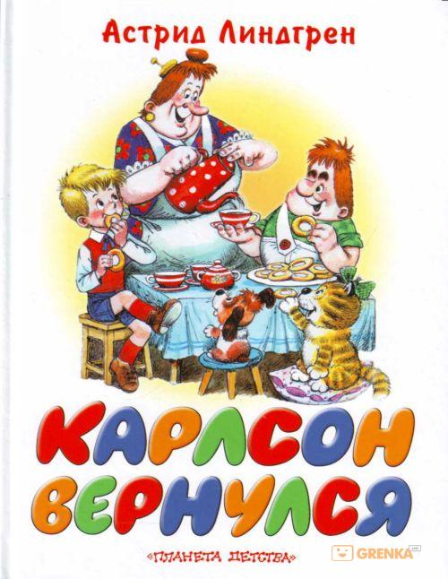
- Мамин-Сибиряк Д.Н. «Аленушкины сказки».
Спи, Аленушка, спи, красавица. А папа будет рассказывать сказку… Главное, самим не расплакаться (это если вам в детстве никто ничего подобного не говорил). Это такой посыл родительской любви, хранящий дитя в любых невзгодах, что равный ему трудно найти. Разве что в «Снежной королеве», в замке разбойников (!), где старая разбойница так нащелкала по носу маленькую, свою дочку, что нос у той распух и посинел, но все это делалось любя.
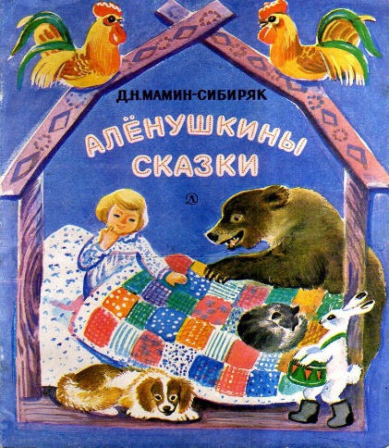
- Миллн А. «Винни-Пух и все-все-все».
Это опять рассказывает папа. Как умудряются сосуществовать, и не просто сосуществовать, а еще быть довольными друг другом столь разные существа? Это бестселлер по психологии семейной жизни с элементами триллера. Детям с проблемами страхов очень интересно будет узнать о поисках Буки и ловли Слонопотама, после которых поросенок Пятачок почти окончательно решил убежать из дома и стать моряком.
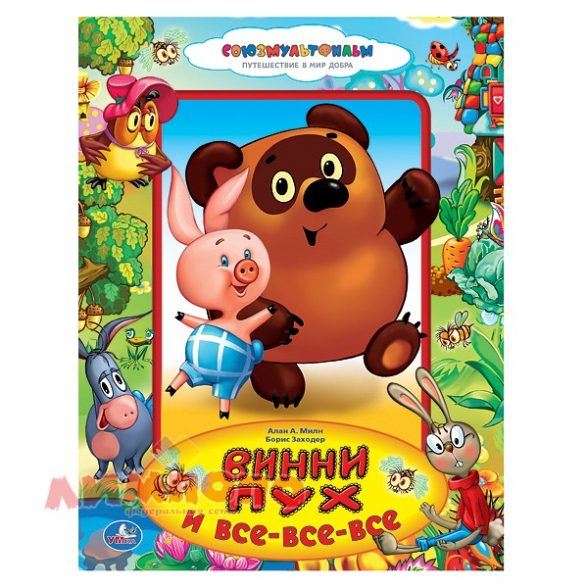
- Носов Н.
Его рассказы (одна «Живая шляпа» чего стоит, если ее прочитать вашему трусишке) и, конечно, приключения Незнайки. Вроде отрицательный в общем-то герой, но ведь учится у жизни с удовольствием. А что еще можно пожелать для наших детей?
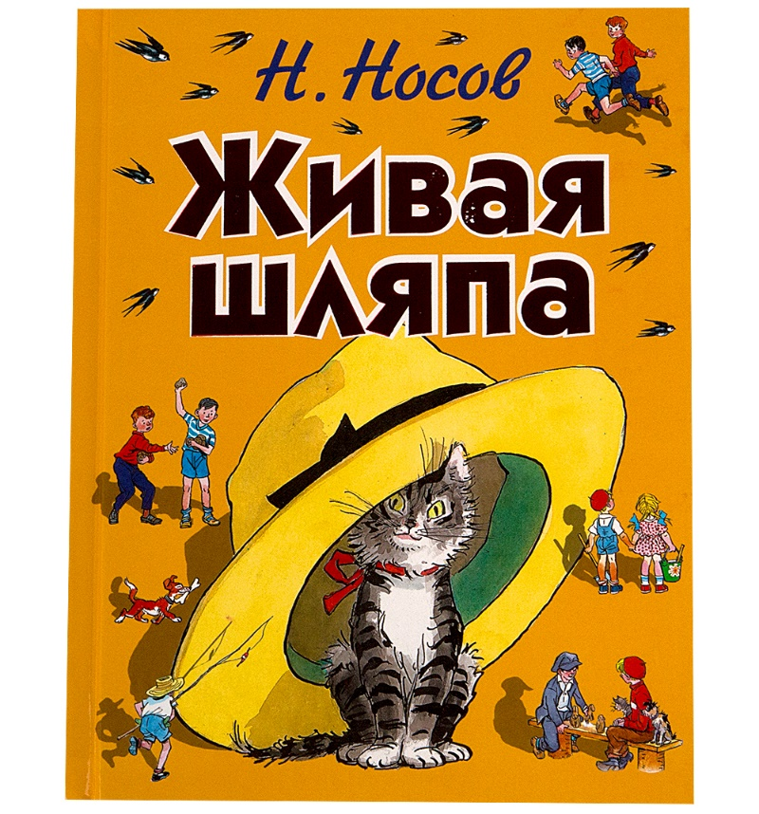
- Толстой А. «Золотой ключик».
Он всегда не слишком далеко от тебя. Нужно только оторвать свое седалище от удобного сидения. Дети всегда рады это делать. Мы – часто нет. Результатом компромисса остается замшелая тетка Тортила, лежащая на сундуке с чьим-то золотым ключиком счастья. И тщетные поиски себя теми, кто не стал Буратино. Папа Карло – образец отличного родителя.

